Testüberschrift

Mein fetter Absatz mit kursiv-unterstrichener Fußnote
Colspan2 |  | 1.3
1.1 | 1.2 | Rowspan3
2.1 | 2.2 | Rowspan3
3.1 | 3.2 | Rowspan3
4.1 | 4.2 | 4.3

1.1 | Colspan2
Rowspan2 first | 1.2 | Rowspan3
Rowspan2 first | 2.2 | Rowspan3
3.1 | 3.2 | Rowspan3
4.1 | 4.2 | 4.3

Überschrift2
Mit Absatz
- Erster Listpunkt
- Zweiter Listpunkt
Mit Absatz dahinter, Tabelle folgend
1.1 | 1.2 | 1.3
2.1 | 2.2 | 2.3

- Liste  - In  - Tabelle  - fett | 1.2 fett | 1.3
2.1 | Tabelle in Tabelle | 2.3
  2.2.1.1 | 2.2.1.2
  2.2.2.1 | 2.2.2.2

Dann eine komplexe Tabelle
Colspan2 |  | Rowspan2
2.1 | 2.2 | Rowspan2

Sodann ein Bild

Abbildung 1 Ich bin die Superblume

Überschrift3
Zweiter Absatz mit Liste ohne Absatz dahinter
- Eins
- Zwei
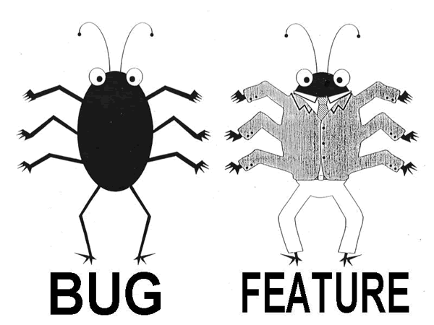

Nummerierte Überschrift
Mit einer
- Nummerierten Liste 1
- Nummer 2
  - Nummer 2.1
  - Nummer 2.2
- Nummer 3
Mit Absatz dahinter
Fast Ende mit Liste
- Jetzt
- Fett
  - eingerückt
- Schlüß
Mit einem Absatz am Ende.

Erste Fußnote im Fließtext
Ich bin die Fußnote
Mit Fußnote auf neuer Seite
Und Endnote

